 |  | F  TG/274/1  ORIGINAL : anglais  DATE : 2011-10-20
UNION INTERNATIONALE POUR LA PROTECTION DES OBTENTIONS VÉGÉTALES
GENÈVE

 | HIBISCUS DE SYRIE  Code UPOV : HIBIS_SYR  Hibiscus syriacus L. | *

PRINCIPES DIRECTEURS

POUR LA CONDUITE DE L’EXAMEN

DE LA DISTINCTION, DE L’HOMOGÉNÉITÉ ET DE LA STABILITÉ

Autres noms communs* :

nom botanique | anglais | français | allemand | espagnol
Hibiscus syriacus L. | Rose of Sharon,  Shrub Althea | Hibiscus de Syrie | Hibiskus,  Echter Roseneibisch | Alteia-Arbustiva, Hibisco Colunar, Hibisco da Siria,  Rosa de Sharao

Ces principes directeurs (“principes directeurs d’examen”) visent à approfondir les principes énoncés dans l’introduction générale (document TG/1/3) et dans les document TGP qui s’y rapportent afin de donner des indications concrètes détaillées pour l’harmonisation de l’examen de la distinction, de l’homogénéité et de la stabilité (DHS) et, en particulier, à identifier des caractères convenant à l’examen DHS et à la production de descriptions variétales harmonisées.

DOCUMENTS CONNEXES

Ces principes directeurs d’examen doivent être interprétés en relation avec l’introduction générale et les documents TGP qui s’y rapportent.
SOMMAIRE PAGE

1. Objet de ces principes directeurs d’examen 3
2. Matériel requis 3
3. Méthode d’examen 3
3.1 Nombre de cycles de végétation 3
3.2 Lieu des essais 3
3.3 Conditions relatives à la conduite de l’examen 3
3.4 Protocole d’essai 4
3.5 Essais supplémentaires 4
4. Examen de la distinction, de l’homogénéité et de la stabilité 4
4.1 Distinction 4
4.2 Homogénéité 5
4.3 Stabilité 6
5. Groupement des variétés et organisation des essais en culture 6
6. Introduction du tableau des caractères 6
6.1 Catégories de caractères 6
6.2 Niveaux d’expression et notes correspondantes 7
6.3 Types d’expression 7
6.4 Variétés indiquées à titre d’exemples 8
6.5 Légende 8
7. Table of Characteristics/Tableau des caractères/Merkmalstabelle/Tabla de caracteres 9
8. Explications du tableau des caractères 17
8.1 Explications portant sur plusieurs caractères 17
8.2 Explications portant sur certains caractères 17
9. Bibliographie 25
10. Questionnaire technique 26

Objet de ces principes directeurs d’examen
Ces principes directeurs d’examen s’appliquent à toutes les variétés de Hibiscus syriacus L.

Matériel requis
2.1 Les autorités compétentes décident de la quantité de matériel végétal nécessaire pour l’examen de la variété, de sa qualité ainsi que des dates et lieux d’envoi. Il appartient au demandeur qui soumet du matériel provenant d’un pays autre que celui où l’examen doit avoir lieu de s’assurer que toutes les formalités douanières ont été accomplies et que toutes les conditions phytosanitaires sont respectées.

2.2 Le matériel doit être fourni sous forme de jeunes plantes. Les plantes doivent être d’une taille et d’une maturité suffisantes pour fleurir et réveler leurs autres caractères la première année.

2.3 La quantité minimale de matériel végétal à fournir par le demandeur est de

8 plantes.

2.4 Le matériel végétal doit être manifestement sain, vigoureux et indemne de tout parasite ou toute maladie importants.

2.5 Le matériel végétal ne doit pas avoir subi de traitement susceptible d’influer sur l’expression des caractères de la variété, sauf autorisation ou demande expresse des autorités compétentes. S’il a été traité, le traitement appliqué doit être indiqué en détail.

Méthode d’examen

3.1 Nombre de cycles de végétation
En règle générale, la durée minimale des essais doit être d’un seul cycle de végétation.

3.2 Lieu des essais
En règle générale, les essais doivent être conduits en un seul lieu. Pour les essais conduits dans plusieurs lieux, des indications figurent dans le document TGP/9, intitulé “Examen de la distinction”.

3.3 Conditions relatives à la conduite de l’examen
3.3.1 Les essais doivent être conduits dans des conditions assurant une croissance satisfaisante pour l’expression des caractères pertinents de la variété et pour la conduite de l’examen.

3.3.2 Étant donné les variations de la lumière solaire, les déterminations de la couleur avec un code de couleurs doivent être faites dans une enceinte avec une lumière artificielle ou au milieu de la journée, dans une pièce sans rayon de soleil direct. La distribution spectrale de la source de lumière artificielle doit être conforme à la norme CIE de la lumière du jour définie conventionnellement D 6.500 et rester dans les limites de tolérance du “British Standard 950”, partie I. Les déterminations doivent être faites en plaçant la partie de plante sur un fond de papier blanc. Le code de couleur et sa version doivent être indiqués dans la description variétale.

3.4 Protocole d’essai
3.4.1 Chaque essai doit être conçu de manière à porter au total sur 8 plantes au moins.

3.4.2 Les essais doivent être conçus de telle sorte que l’on puisse prélever des plantes ou parties de plantes pour effectuer des mesures ou des dénombrements sans nuire aux observations ultérieures qui doivent se poursuivre jusqu’à la fin de la période de végétation.

3.5 Essais supplémentaires
Des essais supplémentaires peuvent être établis pour l’observation de caractères pertinents.

Examen de la distinction, de l’homogénéité et de la stabilité

4.1 Distinction
4.1.1 Recommandations générales
Il est particulièrement important pour les utilisateurs de ces principes directeurs d’examen de consulter l’introduction générale avant toute décision quant à la distinction. Cependant, il conviendra de prêter une attention particulière aux points ci-après.

4.1.2 Différences reproductibles
Les différences observées entre les variétés peuvent être suffisamment nettes pour qu’un deuxième cycle de végétation ne soit pas nécessaire. En outre, dans certains cas, l’influence du milieu n’appelle pas plus d’un cycle de végétation pour s’assurer que les différences observées entre les variétés sont suffisamment reproductibles. L’un des moyens de s’assurer qu’une différence observée dans un caractère lors d’un essai en culture est suffisamment reproductible consiste à examiner le caractère au moyen de deux observations indépendantes au moins.

4.1.3 Différences nettes
La netteté de la différence entre deux variétés dépend de nombreux facteurs, et notamment du type d’expression du caractère examiné, selon qu’il s’agit d’un caractère qualitatif, un caractère quantitatif ou encore pseudo-qualitatif. Il est donc important que les utilisateurs de ces principes directeurs d’examen soient familiarisés avec les recommandations contenues dans l’introduction générale avant toute décision quant à la distinction.
    - Nombre de plantes ou parties de plantes à examiner

Sauf indication contraire, aux fins de la distinction, toutes les observations portant sur des plantes isolées doivent être effectuées sur 6 plantes ou des parties prélevées sur chacune de ces 6 plantes et toutes les autres observations doivent être effectuées sur la totalité des plantes de l’essai, sans tenir compte d’éventuelles plantes hors-type.

4.1.5 Méthode d’observation
La méthode recommandée pour l’observation du caractère aux fins de la distinction est indiquée par le code suivant dans la deuxième colonne du tableau des caractères (voir le document TGP/9 ‘Examen de la distinction’, section 4 ‘Observation des caractères’) :

MG : mensuration unique d’un ensemble de plantes ou de parties de plantes
MS : mensuration d’un certain nombre de plantes isolées ou de parties de plantes
VG : évaluation visuelle fondée sur une seule observation faite sur un ensemble de plantes ou de parties de plantes
VS : évaluation visuelle fondée sur l’observation d’un certain nombre de plantes isolées ou de parties de plantes

Type d’observation : visuelle (V) ou mesure (M)

L’observation “visuelle” (V) est une observation fondée sur le jugement de l’expert. Aux fins du présent document, on entend par observation “visuelle” les observations sensorielles des experts et cela inclut donc aussi l’odorat, le goût et le toucher. Entrent également dans cette catégorie les observations pour lesquelles l’expert utilise des références (diagrammes, variétés indiquées à titre d’exemples, comparaison deux à deux) ou des chartes (chartes de couleur). La mesure (M) est une observation objective en fonction d’une échelle graphique linéaire, effectuée à l’aide d’une règle, d’une balance, d’un colorimètre, de dates, d’un dénombrement, etc.

Type de notation : pour un ensemble de plantes (G) ou des plantes isolées (S)

Aux fins de l’examen de la distinction, les observations peuvent donner lieu à une notation globale pour un ensemble de plantes ou parties de plantes (G), ou à des notations pour un certain nombre de plantes ou parties de plantes isolées (S). Dans la plupart des cas, la lettre “G” correspond à une notation globale par variété et il n’est pas possible, ni nécessaire, de recourir à des méthodes statistiques pour évaluer la distinction.

Lorsque plusieurs méthodes d’observation du caractère sont indiquées dans le tableau des caractères (p.ex. VG/MG), des indications sur le choix d’une méthode adaptée figurent à la section 4.2 du document TGP/9.

4.2 Homogénéité
4.2.1 Il est particulièrement important pour les utilisateurs de ces principes directeurs d’examen de consulter l’introduction générale avant toute décision quant à l’homogénéité. Cependant, il conviendra de prêter une attention particulière aux points ci-après :

4.2.2 Pour l’évaluation de l’homogénéité, il faut appliquer une norme de population de 95% et une probabilité d’acceptation d’au moins 1%. Dans le cas d’un échantillon de 8 plantes, 1 plante hors-type est tolérée.

4.3 Stabilité
4.3.1 Dans la pratique, il n’est pas d’usage d’effectuer des essais de stabilité dont les résultats apportent la même certitude que l’examen de la distinction ou de l’homogénéité. L’expérience montre cependant que, dans le cas de nombreux types de variétés, lorsqu’une variété s’est révélée homogène, elle peut aussi être considérée comme stable.

4.3.2 Lorsqu’il y a lieu, ou en cas de doute, la stabilité peut être évaluée plus précisément en examinant un nouveau matériel végétal, afin de vérifier qu’il présente les mêmes caractères que le matériel fourni initialement.

Groupement des variétés et organisation des essais en culture
5.1 Pour sélectionner les variétés notoirement connues à cultiver lors des essais avec la variété candidate et déterminer comment diviser en groupes ces variétés pour faciliter la détermination de la distinction, il est utile d’utiliser des caractères de groupement.

5.2 Les caractères de groupement sont ceux dont les niveaux d’expression observés, même dans différents sites, peuvent être utilisés, soit individuellement soit avec d’autres caractères de même nature, a) pour sélectionner des variétés notoirement connues susceptibles d’être exclues de l’essai en culture pratiqué pour l’examen de la distinction et b) pour organiser l’essai en culture de telle sorte que les variétés voisines soient regroupées.

5.3 Il a été convenu de l’utilité des caractères ci-après pour le groupement des variétés :

a) Plante : port (caractère 1)
b) Limbe : panachure (caractère 14)
c) Fleur : type (caractère 17)
d) Fleur : œil (caractère 22)
e) Pétale : couleur principale de la face interne (œil et extensions exclus) (caractère 29)

5.4 Des conseils relatifs à l’utilisation des caractères de groupement dans la procédure d’examen de la distinction figurent dans l’introduction générale et le document TGP/9 “Examen de la distinction”.

Introduction du tableau des caractères

6.1 Catégories de caractères
6.1.1 Caractères standard figurant dans les principes directeurs d’examen

Les caractères standard figurant dans les principes directeurs d’examen sont ceux qui sont admis par l’UPOV en vue de l’examen DHS et parmi lesquels les membres de l’Union peuvent choisir ceux qui sont adaptés à leurs besoins particuliers.

6.1.2 Caractères avec astérisque

Les caractères avec astérisque (signalés par un *) sont des caractères figurant dans les principes directeurs d’examen qui sont importants pour l’harmonisation internationale des descriptions variétales : ils doivent toujours être pris en considération dans l’examen DHS et être inclus dans la description variétale par tous les membres de l’Union, sauf lorsque cela est impossible compte tenu du niveau d’expression d’un caractère précédent ou des conditions de milieu régionales.

6.2 Niveaux d’expression et notes correspondantes
6.2.1 Des niveaux d’expression sont indiqués pour chaque caractère afin de définir le caractère et d’harmoniser les descriptions. Pour faciliter la consignation des données ainsi que l’établissement et l’échange des descriptions, à chaque niveau d’expression est attribuée une note exprimée par un chiffre.

6.2.2 Dans le cas de caractères qualitatifs et pseudo-qualitatifs (voir le chapitre 6.3), tous les niveaux d’expression pertinents sont présentés dans le caractère. Toutefois, dans le cas de caractères quantitatifs ayant cinq niveaux ou davantage, une échelle abrégée peut être utilisée afin de réduire la taille du tableau des caractères. Par exemple, dans le cas d’un caractère quantitatif comprenant neuf niveaux d’expression, la présentation des niveaux d’expression dans les principes directeurs d’examen peut être abrégée de la manière suivante :

Niveau | Note
petit | 3
moyen | 5
grand | 7

Toutefois, il convient de noter que les neuf niveaux d’expression ci-après existent pour décrire les variétés et qu’ils doivent être utilisés selon que de besoin :

Niveau | Note
très petit | 1
très petit à petit | 2
petit | 3
petit à moyen | 4
moyen | 5
moyen à grand | 6
grand | 7
grand à très grand | 8
très grand | 9

6.2.3 Des précisions concernant la présentation des niveaux d’expression et des notes figurent dans le document TGP/7 “Élaboration des principes directeurs d’examen”.

6.3 Types d’expression
Une explication des types d’expression des caractères (caractères qualitatifs, quantitatifs et pseudo-qualitatifs) est donnée dans l’introduction générale.

6.4 Variétés indiquées à titre d’exemples
Au besoin, des variétés sont indiquées à titre d’exemples afin de mieux définir les niveaux d’expression d’un caractère.

6.5 Légende
(*) Caractère avec astérisque – voir le chapitre 6.1.2

QL Caractère qualitatif – voir le chapitre 6.3
QN Caractère quantitatif – voir le chapitre 6.3
PQ Caractère pseudo-qualitatif – voir le chapitre 6.3

MG, MS, VG, VS – voir le chapitre 4.1.5

(a)-(b) Voir les explications du tableau des caractères au chapitre 8.1

(+) Voir l’explication du tableau des caractères au chapitre 8.2.

Table of Characteristics/Tableau des caractères/Merkmalstabelle/Tabla de caracteres

 |  | English | français | deutsch | español | Example Varieties/  Exemples/  Beispielssorten/  Variedades ejemplo | Note/  Nota
1.  (*)  (+) | VG | Plant: growth habit | Plante : port | Pflanze: Wuchsform | Planta: porte
PQ |  | upright | dressé | aufrecht | erecto | Jeonyeongnol | 1
 |  | semi upright | demi-dressé | halbaufrecht | semierecto | Shichisai | 2
 |  | spreading | étalé | breitwüchsig | abierto | Yeonmin | 3
 |  | drooping | retombant | überhängend | colgante | Jina | 4
2.  (*) | MG/  MS | Plant: height | Plante : hauteur | Pflanze: Höhe | Planta: altura
QN |  | short | basse | niedrig | baja | Antong | 3
 |  | medium | moyenne | mittel | media | Paektanshim | 5
 |  | tall | haute | hoch | alta | Shichisai | 7
3. | VG | Plant: density of branching | Plante : densité des ramifications | Pflanze: Dichte der Verzweigung | Planta: densidad de la ramificación
QN |  | sparse | faible | locker | escasa | Yeonmin | 3
 |  | medium | moyenne | mittel | media | Shichisai | 5
 |  | dense | forte | dicht | densa | Antong, Sukim | 7
4.  (+) | VG | Current-year branch: color | Rameau de l’année en cours : couleur | Jahrestrieb: Farbe | Rama del año actual: color
PQ |  | greenish | verdâtre | grünlich | verdoso | Byunghwa | 1
 |  | brownish | brunâtre | bräunlich | marronáceo | Chilbo, Shichisai | 2
 |  | purplish | pourpre | purpurn | purpúreo | Samchulli | 3
5. | VG | Petiole: length | Pétiole : longueur | Blattstiel: Länge | Pecíolo: longitud
QN | (a) | short | court | kurz | corto |  | 3
 |  | medium | moyen | mittel | medio |  | 5
 |  | long | long | lang | largo |  | 7
6.  (*) | VG/  MS | Leaf blade: length | Limbe : longueur | Blattspreite: Länge | Limbo: longitud
QN | (a) | short | court | kurz | corto | Antong | 3
 |  | medium | moyen | mittel | medio | Chilbo | 5
 |  | long | long | lang | largo | Shichisai | 7
7.  (*) | VG/  MS | Leaf blade: width | Limbe : largeur | Blattspreite: Breite | Limbo: anchura
QN | (a) | narrow | étroit | schmal | estrecho | Chilbo | 3
 |  | medium | moyen | mittel | medio |  | 5
 |  | broad | large | breit | ancho | Shichisai | 7
8.  (*)  (+) | VG | Leaf blade: ratio length/width | Limbe : rapport longueur/largeur | Blattspreite: Verhältnis Länge/Breite | Limbo: relación longitud/anchura
QN | (a) | slightly elongated | légèrement allongé | leicht langgezogen | ligeramente elongado | Happykim | 1
 |  | moderately elongated | modérément allongé | mäßig langgezogen | moderadamente elongado | Paektanshim | 2
 |  | very elongated | très allongé | stark langgezogen | muy elongado | Chilbo | 3
9.  (*)  (+) | VG | Leaf blade: shape of base | Limbe : forme de la base | Blattspreite: Form der Basis | Limbo: forma de la base
PQ | (a) | acute | aiguë | spitz | aguda | Yeonmin | 1
 |  | obtuse | obtuse | stumpf | obtusa | Gwangmyeong | 2
 |  | rounded | arrondie | abgerundet | redondeada | Shichisai | 3
10.  (*) | VG | Leaf blade: intensity of green color | Limbe : intensité de la couleur verte | Blattspreite: Intensität der Grünfärbung | Limbo: intensidad del color verde
QN | (a) | light | claire | hell | claro |  | 3
 |  | medium | moyenne | mittel | medio | Samchulli | 5
 |  | dark | foncée | dunkel | oscuro | Chilbo | 7
11.  (*)  (+) | VG | Leaf blade: lobing | Limbe : découpure du bord | Blattspreite: Lappung | Limbo: lobulado
QN | (a) | absent or very shallow | absente ou très peu profonde | fehlend oder sehr flach | ausente o muy poco profundo | Asadal | 1
 |  | shallow | peu profonde | flach | poco profundo | Jeonyeongnol | 3
 |  | medium | moyenne | mittel | medio | Gwangmyeong | 5
 |  | deep | profonde | tief | profundo | Sukim | 7
12.  (+) | VG | Leaf blade: undulation | Limbe : ondulation | Blattspreite: Wellung | Limbo: ondulación
QN | (a) | absent or weak | absente ou faible | fehlend oder gering | ausente o débil | Antong | 1
 |  | medium | moyenne | mittel | media |  | 2
 |  | strong | forte | stark | fuerte | Gwangmyeong | 3
13.  (*)  (+) | VG | Leaf blade: incisions of margin | Limbe : incisions du bord | Blattspreite: Randeinschnitte | Limbo: número de incisiones del borde
QN | (a) | few | peu nombreuses | wenige | bajo | Chilbo | 3
 |  | medium | moyennes | mittel | medio | Paektanshim | 5
 |  | many | nombreuses | viele | alto |  | 7
14.  (*)  (+) | VG | Leaf blade: variegation | Limbe : panachure | Blattspreite: Panaschierung | Limbo: variegación
QL | (a) | absent | absente | fehlend | ausente | Asadal | 1
 |  | present | présente | vorhanden | presente | Purpureus | 9
15.  (*) | VG | Leaf blade: color of variegation | Limbe : couleur de la panachure | Blattspreite: Farbe der Panaschierung | Limbo: color de la variegación
PQ | (a) | white | blanche | weiß | blanco |  | 1
 |  | white and yellow | blanche et jaune | weiß und gelb | blanco y amarillo |  | 2
 |  | yellow | jaune | gelb | amarillo |  | 3
 |  | yellow and green | jaune et verte | gelb und grün | amarillo y verde |  | 4
16. | VG | Flower: Pedicel: length | Fleur : Pédicelle : longueur | Blüte: Blütenstiel: Länge | Flor: Pedicelo: longitud
QN | (b) | short | court | kurz | corto |  | 1
 |  | medium | moyen | mittel | medio |  | 2
 |  | long | long | lang | largo |  | 3
17.  (*)  (+) | VG | Flower: type | Fleur : type | Blüte: Typ | Flor: tipo
QL | (b) | single | unique | einfach | simple | Asadal | 1
 |  | semi-double | semi-double | halbgefüllt | semidoble | Aka-hanagasa | 2
 |  | double | double | gefüllt | doble | Pompon Rouge | 3
18.  (*) | MG | Excluding varieties with flower type: single: Flower: number of petaloid stamens | À l’exclusion des variétés à type de fleur : unique : Fleur : nombre d’étamines pétaloïdes | Ohne Sorten mit Blüte: Typ: einfach: Blüte: Anzahl Nebenkronen | Excluidas las variedades con tipo de flor: simple: Flor: número de estambres petaloides
QN | (b) | few | faible | gering | bajo | Lady Stanley | 3
 |  | medium | moyen | mittel | medio | Aka-hanagasa | 5
 |  | many | grand | groß | alto | Pompon Rouge | 7
19.  (*)  (+) | VG | Flower: attitude of outermost petals | Fleur : port des pétales externes | Blüte: Haltung der äußersten Blütenblätter | Flor: porte de los pétalos exteriores
QN | (b) | strongly ascending | fortement ascendants | stark nach oben stehend | muy ascendente | Hwarang | 1
 |  | moderately ascending | modérément ascendants | mäßig nach oben stehend | moderadamente ascendente | Sooni | 3
 |  | horizontal | horizontaux | waagerecht | horizontal | Samchulli | 5
20.  (*)  (+) | VG | Excluding varieties with flower type: double: Flower: arrangement of outermost petals | À l’exclusion des variétés à type de fleur : double : Fleur : disposition des pétales externes | Ohne Sorten mit Blüte: Typ: gefüllt: Blüte: Anordnung der äußersten Blütenblätter | Excluidas las variedades con tipo de flor: doble: Flor: disposición de los pétalos exteriores
QN | (b) | strongly apart | nettement séparés | stark auseinanderstehend | muy separados | Antong | 1
 |  | slightly apart | légèrement séparés | leicht auseinanderstehend | ligeramente separados |  | 2
 |  | touching or slightly overlapping | tangents ou légèrement chevauchants | sich berührend oder  leicht überlappend | en contacto o ligeramente solapados | Lady Stanley | 3
 |  | moderately overlapping | modérément chevauchants | mäßig überlappend | moderadamente solapados |  | 4
 |  | strongly overlapping | fortement chevauchants | stark überlappend | muy solapados | Jongmoo, Yousoon | 5
21.  (*) | VG/  MS | Flower: diameter | Fleur : diamètre | Blüte: Durchmesser | Flor: diámetro
QN | (b) | small | petit | klein | pequeño | Asadal | 3
 |  | medium | moyen | mittel | mediano | Chilbo | 5
 |  | large | grand | groß | grande | Shichisai | 7
22.  (*)  (+) | VG | Flower: eye zone | Fleur : œil | Blüte: Augenzone | Flor: zona del ojo
QL | (b) | absent | absent | fehlend | ausente | Paedal | 1
 |  | present | présent | vorhanden | presente | Paektanshim | 9
23.  (*)  (+) | VG | Petal: size of eye zone relative to petal (extensions excluded) | Pétale : taille de l’œil par rapport au pétale (extensions exclues) | Blütenblatt: Größe der Augenzone im Vergleich zum Blütenblatt (ohne streifenförmige Ausdehnungen) | Pétalo: tamaño de la zona del ojo en relación con el pétalo (excluidas las extensiones)
QN | (b) | small | petit | klein | pequeño | Samchulli | 3
 |  | medium | moyen | mittel | mediano | Chilbo | 5
 |  | large | grand | groß | grande | Sooni | 7
24.  (*)  (+) | VG | Eye zone: length of extensions | Œil : longueur des extensions | Augenzone: Länge der streifenförmigen Ausdehnungen | Zona del ojo: longitud de las extensiones
QN | (b) | absent or very short | absentes ou très courtes | fehlend oder sehr kurz | ausente o muy cortas | Samchulli | 1
 |  | short | courtes | kurz | cortas | Antong | 2
 |  | medium | moyennes | mittel | longitud media | Shichisai | 3
 |  | long | longues | lang | largas | Chilbo | 4
25.  (*)  (+) | VG | Eye zone: main color | Œil : couleur principale | Augenzone: Hauptfarbe | Zona del ojo: color principal
PQ | (b) | RHS Colour Chart  (indicate reference number) | Code RHS des couleurs (indiquer le numéro de référence) | RHS-Farbkarte (Nummer angeben) | Carta de colores RHS  (indíquese el número de referencia)
26.  (*) | VG/  MS | Petal: length | Pétale : longueur | Blütenblatt: Länge | Pétalo: longitud
QN | (b) | short | court | kurz | corto | Asadal | 3
 |  | medium | moyen | mittel | mediano | Chilbo | 5
 |  | long | long | lang | largo | Shichisai | 7
27.  (*) | VG/  MS | Petal: width | Pétale : largeur | Blütenblatt: Breite | Pétalo: anchura
QN | (b) | narrow | étroit | schmal | estrecho | Asadal | 3
 |  | medium | moyen | mittel | medio | Chilbo | 5
 |  | broad | large | breit | ancho | Shichisai | 7
28.  (*)  (+) | VG | Petal: shape | Pétale : forme | Blütenblatt: Form | Pétalo: forma
QN | (b) | slightly elongated | légèrement allongé | leicht langgezogen | ligeramente elongado |  | 1
 |  | moderately elongated | modérément allongé | mäßig langgezogen | moderadamente elongado |  | 2
 |  | very elongated | très allongé | stark langgezogen | muy elongado |  | 3
29.  (*)  (+) | VG | Petal: main color on inner side (eye zone and extensions excluded) | Pétale : couleur principale de la face interne (œil et extensions exclus) | Blütenblatt: Hauptfarbe der Innenseite (ohne Augenzone und streifenförmige Ausdehnungen) | Pétalo: color principal de la cara interna (excluida la zona del ojo y las extensiones)
PQ | (b) | RHS Colour Chart (indicate reference number) | Code RHS des couleurs (indiquer le numéro de référence) | RHS-Farbkarte (Nummer angeben) | Carta de colores RHS (indíquese el número de referencia)
30.  (*)  (+) | VG | Petal: secondary color on inner side (eye zone and extensions excluded) | Pétale : couleur secondaire de la face interne (œil et extensions exclus) | Blütenblatt: Sekundärfarbe der Innenseite (ohne Augenzone und streifenförmige Ausdehnungen) | Pétalo: color secundario de la cara interna (excluidas la zona del ojo y las extensiones)
PQ | (b) | RHS Colour Chart (indicate reference number) | Code RHS des couleurs (indiquer le numéro de référence) | RHS-Farbkarte (Nummer angeben) | Carta de colores RHS (indíquese el número de referencia)
31.  (*)  (+) | VG | Petal: distribution of secondary color (eye zone and extensions excluded) | Pétale : distribution de la couleur secondaire (œil et extensions exclus) | Blütenblatt: Verteilung der Sekundärfarbe (ohne Augenzone und streifenförmige Ausdehnungen) | Pétalo: distribución del color secundario (excluidas la zona del ojo y las extensiones)
PQ | (b) | none | aucune | keine | ninguna |  | 1
 |  | lateral zone | zone latérale | seitlicher Rand | zona lateral | Asadal, Lady Stanley | 2
 |  | distal half | moitié distale | obere Hälfte | parte media distal | Seonnyo | 3
 |  | throughout | sur la totalité du pétale | durchgehend | en todo el pétalo |  | 4
32.  (*)  (+) | VG | Petal: incisions | Pétale : incisions | Blütenblatt: Einschnitte | Pétalo: incisiones
QN | (b) | absent or weak | absentes ou faibles | fehlend oder gering | ausente o poco profundas | Yeonmin | 1
 |  | medium | moyennes | mittel | medianas | Yousoon | 2
 |  | strong | fortes | stark | muy profundas | Saeachim | 3
33.  (*)  (+) | VG | Petal: undulation | Pétale : ondulation | Blütenblatt: Wellung | Pétalo: ondulación
QN | (b) | absent or very weak | absente ou très faible | fehlend oder sehr gering | ausente o muy débil |  | 1
 |  | weak | faible | gering | débil | Sooni | 3
 |  | medium | moyenne | mittel | mediana | Dudungsil | 5
 |  | strong | forte | stark | fuerte | Hayypkim | 7
34.  (+) | VG | Excluding varieties with flower type: double: Staminal column: length | À l’exclusion des variétés à type de fleur : double : Colonne staminale : longueur | Ohne Sorten mit Blüte: Typ: gefüllt: Columna: Länge | Excluidas las variedades con tipo de flor: doble: Columna estaminal: longitud
QN | (b) | short | courte | kurz | corta | Asadal | 1
 |  | medium | moyenne | mittel | mediana | Chilbo | 2
 |  | long | longue | lang | larga | Shichisai, Sukim | 3

Explications du tableau des caractères

8.1 Explications portant sur plusieurs caractères
Les caractères auxquels l’un des codes suivants a été attribué dans la deuxième colonne du tableau des caractères doivent être examinés de la manière indiquée ci-après :

(a) Les observations sur la feuille doivent être faites sur des feuilles pleinement développées au tiers médian du rameau de l’année en cours.
(b) Les observations sur la fleur et les parties de la fleur doivent être faites sur une fleur pleinement épanouie du rameau de l’année en cours.

8.2 Explications portant sur certains caractères
Ad. 1 : Plante : port

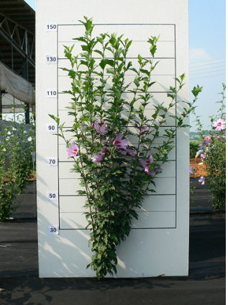 | 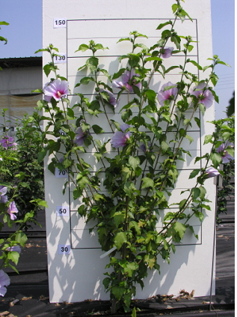 | 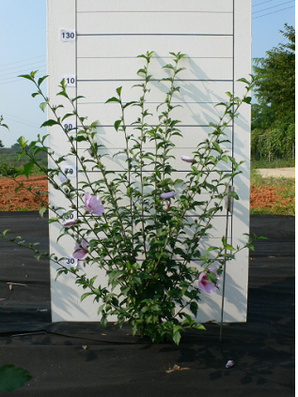 | 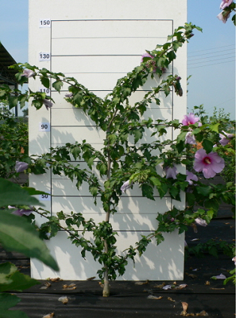
1 | 2 | 3 | 4
dressé | demi-dressé | étalé | retombant

Ad. 4 : Rameau de l’année en cours : couleur

La couleur doit être observée un mois après que la première fleur soit pleinement épanouie sur le tiers médian du rameau de l’année en cours.

Ad. 8 : Limbe : rapport longueur/largeur

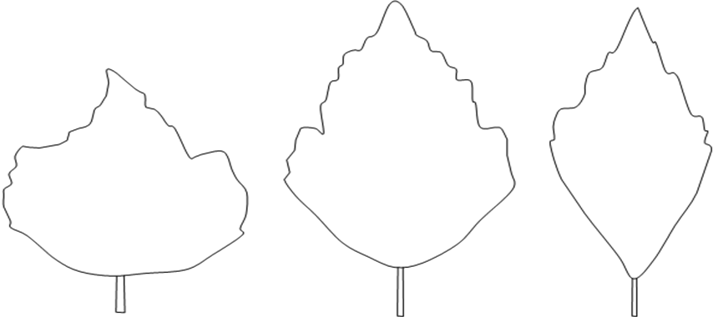
1 | 2 | 3
légèrement allongé | modérément allongé | très allongé

Ad. 9 : Limbe : forme de la base

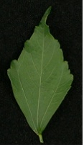 | 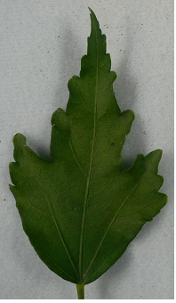 | 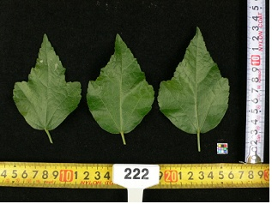
1 | 2 | 3
aiguë | obtuse | arrondie

Ad. 11 : Limbe : découpure du bord

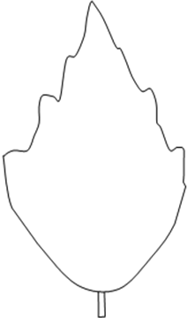 | 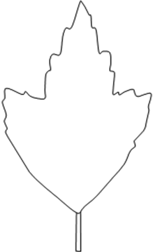 | 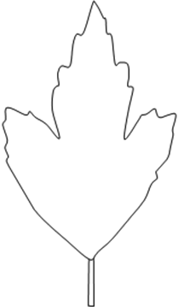 | 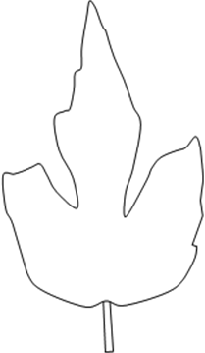
1 | 3 | 5 | 7
absente ou très peu profonde | peu profonde | moyenne | profonde

Ad. 12 : Limbe : ondulation

1 | 2 | 3
absente ou faible | moyenne | forte

Ad. 13 : Limbe : incisions du bord

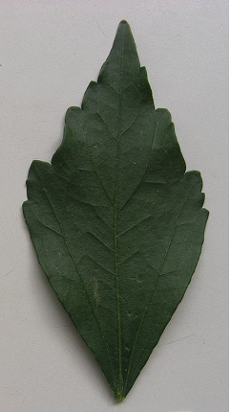 | 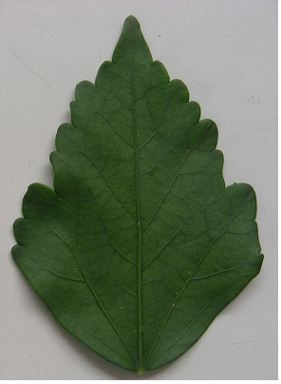 | 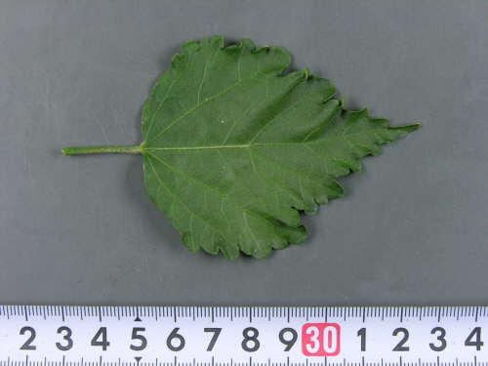
3 | 5 | 7
peu nombreuses | moyennes | nombreuses

Ad. 14 : Limbe : panachure

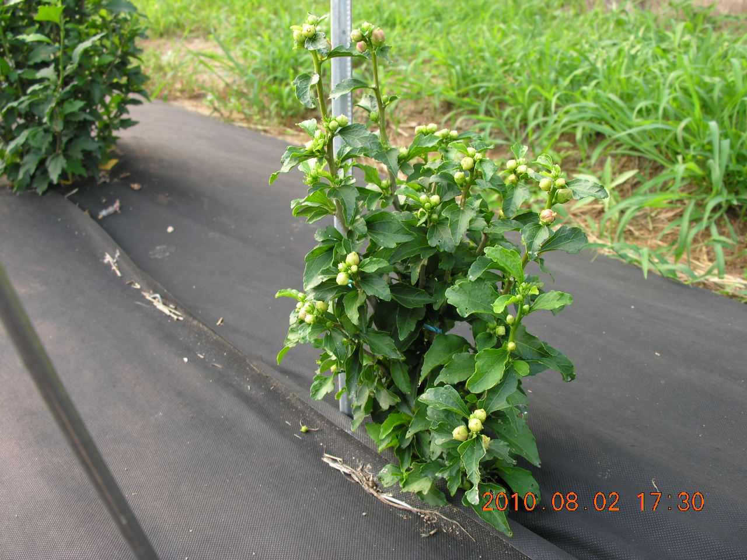 | 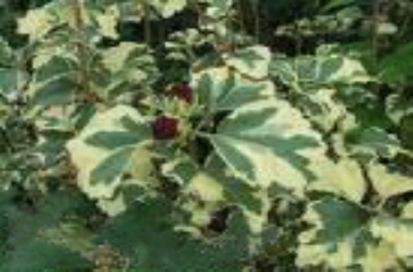
1 | 9
absente | présente

Ad. 17 : Fleur : type

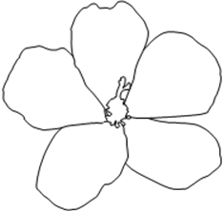 | 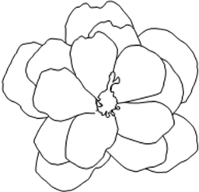 | 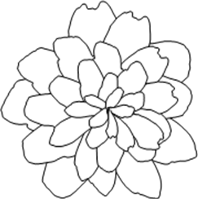
1 | 2 | 3
unique | semi-double | double
Unique : seulement 5 pétales
Semi-double : quelques étamines pétaloïdes présentes
Double : aucune étamine et aucun pistil

Ad. 19 : Fleur : port des pétales externes

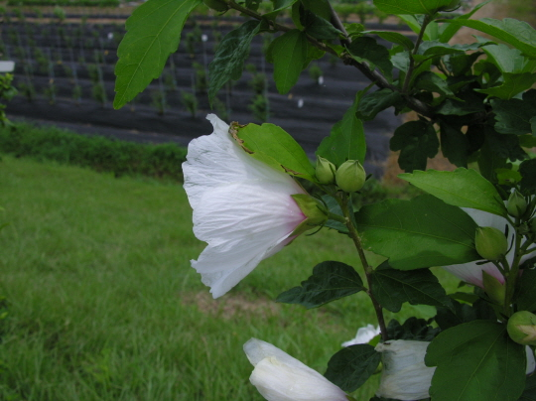 | 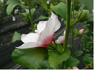 | 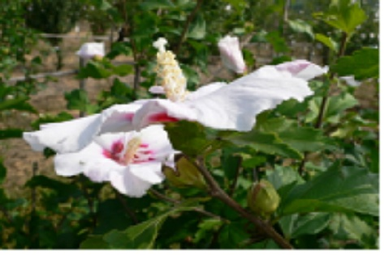
1 | 3 | 5
fortement ascendants | modérément ascendants | horizontaux
Ad. 20 : À l’exclusion des variétés de type de fleur : double : Fleur : disposition des pétales externes

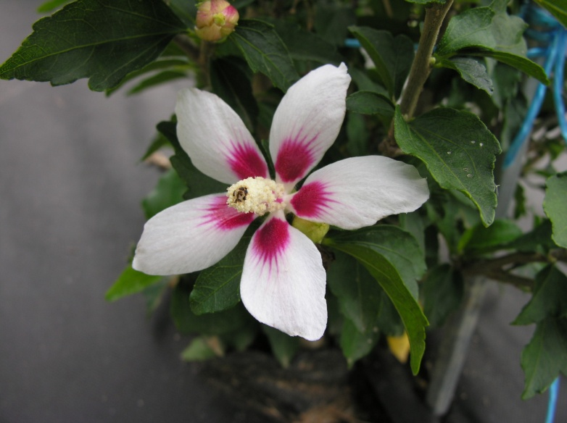 | 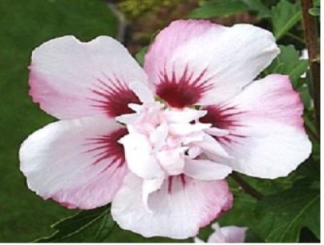 | 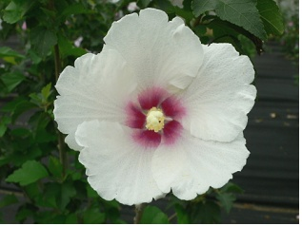
1 | 3 | 5
nettement séparés | tangents ou légèrement chevauchants | fortement chevauchants

Ad. 22 : Fleur : oeil

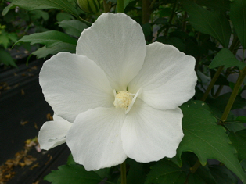 | 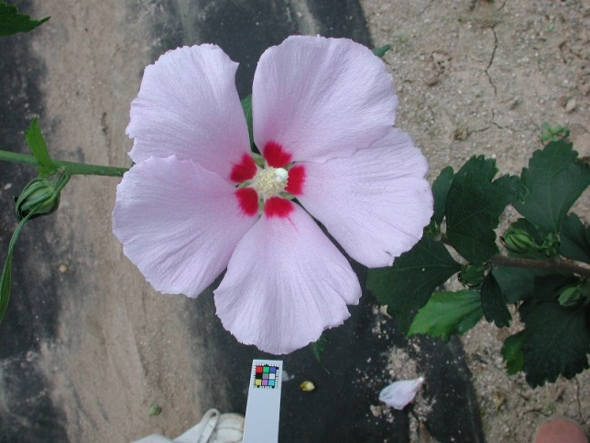
1 | 9
absent | présent

Ad. 23 : Pétales : taille de l’œil par rapport au pétale (extensions exclues)

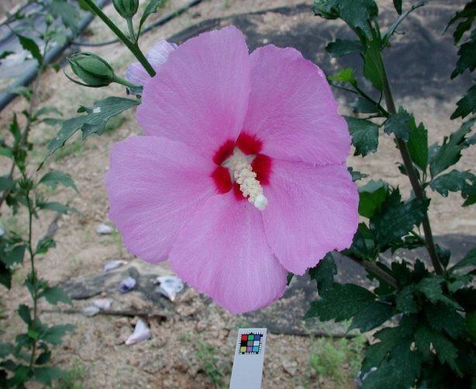 | 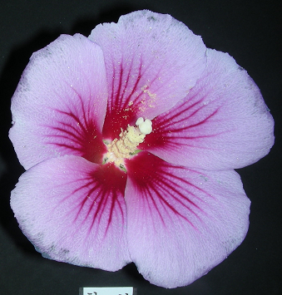 | 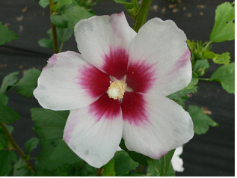
3 | 5 | 7
petit | moyen | grand
Ad. 24 : Œil : longueur des extensions
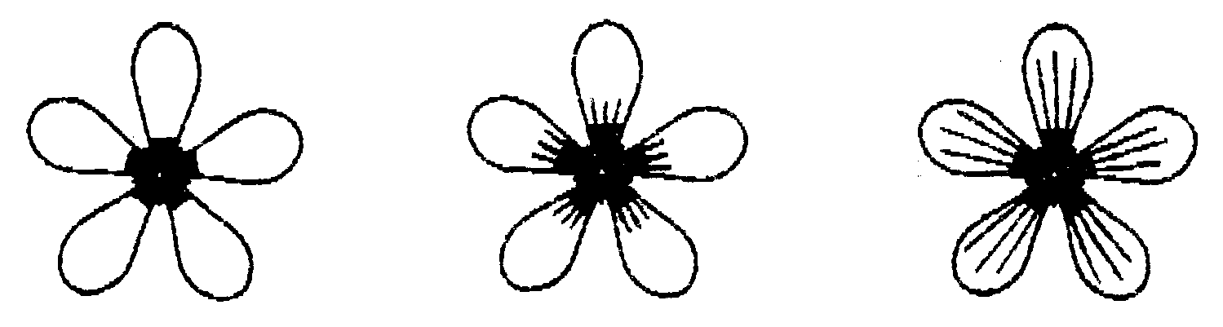
1 | 2 | 4
absentes ou très courtes | courtes | longues

Ad. 25 : Œil : couleur principale

La couleur principale est la couleur occupant la surface la plus grande.

Ad. 28 : Pétale : forme

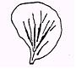
1 | 2 | 3
légèrement allongé | modérément allongé | très allongé

Ad. 29 : Pétale : couleur principale de la face interne (œil et extensions exclus)
Ad. 30 : Pétale : couleur secondaire de la face interne (œil et extensions exclus)

La couleur principale est la couleur occupant la surface totale la plus grande; la couleur secondaire est la couleur occupant la deuxième surface totale la plus grande. Lorsque les surfaces des couleurs sont quasi égales, la couleur la plus claire est la couleur principale.

Ad. 31 : Pétale : distribution de la couleur secondaire (œil et extensions exclus)

 | 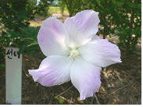 | 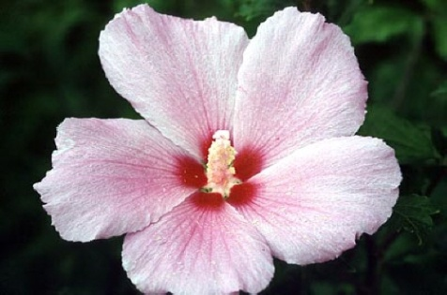
2 | 3 | 4
zone latérale | moitié distale | sur la totalité du pétale

Ad. 32 : Pétale : incisions

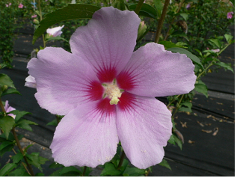 | 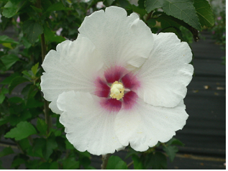 | 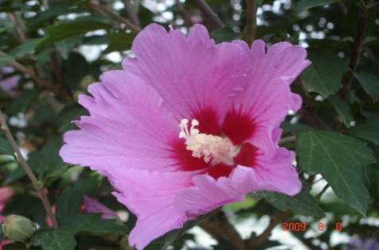
1 | 2 | 3
absentes ou faibles | moyennes | fortes

Ad. 33 : Pétale : ondulation

 | 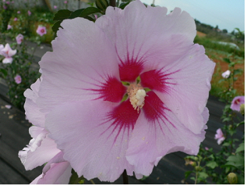 | 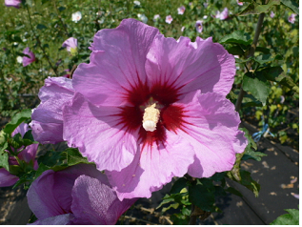
3 | 5 | 7
faible | moyenne | forte

Ad. 34 : À l’exclusion des variétés à type de fleur : double : Colonne staminale : longueur

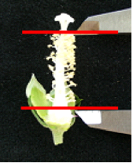

Bibliographie

Hillier, J. and Coombes, A. 2002 The Hillier Manual of Trees and Shrubs. David and Charles, Newton Abbot, UK.

Lawton, B.P. 2004 Hibiscus. Timber Press, Portland, US

Ryu D. Y. 1987: 나라꽃 무궁화, Hakwonsa, Seoul, KR, pp. 177 to 261.

Song W.S. 2004: Hibiscus, Semyoungbook, Seoul, KR, ISBN 89-89097-21-5

Hogan S. 2003: Flora, A Gardener’s Encyclopedia, Vol. 1, Timber Press, Inc., Oregon, US, ISBN 0-88192-538-1, p. 704.

Questionnaire technique
QUESTIONNAIRE TECHNIQUE |  | Page {x} de {y} | Numéro de référence :
 |  |  | Date de la demande :
 |  |  | (réservé aux administrations)
QUESTIONNAIRE TECHNIQUE
à remplir avec une demande de certificat d’obtention végétale

1. Objet du questionnaire technique
1.1 Nom botanique | Hibiscus syriacus L.
1.2 Nom commun | Hibiscus de Syrie
2. Demandeur
Nom
Adresse
Numéro de téléphone
Numéro de télécopieur
Adresse électronique
Obtenteur (s’il est différent du demandeur)
3. Dénomination proposée et référence de l’obtenteur
Dénomination proposée
(le cas échéant)

Référence de l’obtenteur
#4. Renseignements sur le schéma de sélection et la méthode de multiplication de la variété

  - Schéma de sélection

Variété résultant d’une :

4.1.1 Hybridation

a) hybridation contrôlée [ ]
(indiquer les variétés parentales)

(…………………..……………..…) x (……………..…………………..…)
parent femelle parent mâle

b) hybridation à généalogie partiellement inconnue [ ]
(indiquer la ou les variété(s) parentale(s) connue(s))

(…………………..……………..…) x (……………..…………………..…)
parent femelle parent mâle

c) hybridation à généalogie totalement inconnue [ ]

4.1.2 Mutation [ ]
(indiquer la variété parentale)

4.1.3 Découverte et développement [ ]
(indiquer le lieu et la date de la découverte, ainsi que la méthode de développement)

4.1.4 Autre [ ]
(préciser)

4.2 Méthode de multiplication de la variété

4.2.1 Multiplication végétative

a) boutures [ ]

b) multiplication in vitro [ ]

c) Autre (préciser) [ ]

4.2.2 Semences [ ]

4.2.3 Autre [ ]
(veuillez préciser)
(please provide details)”

QUESTIONNAIRE TECHNIQUE |  |  | Page {x} de {y} |  | Numéro de référence :
5. Caractères de la variété à indiquer (Le chiffre entre parenthèses renvoie aux caractères correspondants dans les principes directeurs d’examen; prière d’indiquer la note appropriée.)

 | Caractères |  |  |  |  | Exemples |  | Note
5.1  (1) | Plante : port
 | dressé |  |  |  |  | Jeonyeongnol |  | 1[ ]
 | demi-dressé |  |  |  |  | Shichisai |  | 2[ ]
 | étalé |  |  |  |  | Yeonmin |  | 3[ ]
 | retombant |  |  |  |  | Jina |  | 4[ ]
5.2  (2) | Plante : hauteur
 | très basse |  |  |  |  |  |  | 1[ ]
 | très basse à basse |  |  |  |  |  |  | 2[ ]
 | basse |  |  |  |  | Antong |  | 3[ ]
 | basse à moyenne |  |  |  |  |  |  | 4[ ]
 | moyenne |  |  |  |  | Paektanshim |  | 5[ ]
 | moyenne à haute |  |  |  |  |  |  | 6[ ]
 | haute |  |  |  |  | Shichisai |  | 7[ ]
 | haute à très haute |  |  |  |  |  |  | 8[ ]
 | très haute |  |  |  |  |  |  | 9[ ]
5.3  (14) | Limbe : panachure
 | absente |  |  |  |  | Asadal |  | 1[ ]
 | présente |  |  |  |  | Purpureus |  | 9[ ]
 | Caractères |  |  |  |  | Exemples |  | Note
5.4  (17) | Fleur : type
 | unique |  |  |  |  | Asadal |  | 1[ ]
 | semi-double |  |  |  |  | Aka-hanagasa |  | 2[ ]
 | double |  |  |  |  | Pompon Rouge |  | 3[ ]
5.5  (22) | Fleur : oeil
 | absent |  |  |  |  | Paedal |  | 1[ ]
 | présent |  |  |  |  | Paektanshim |  | 9[ ]
5.6i  (29) | Pétale : couleur principale de la face interne (œil et extensions exclus)
 | Code RHS des couleurs (indiquer le numéro de référence)
5.6ii  (29) | Pétale : couleur principale de la face interne (œil et extensions exclus)
 | blanche ou blanchâtre |  |  |  |  |  |  | 1[ ]
 | rose |  |  |  |  |  |  | 2[ ]
 | rouge |  |  |  |  |  |  | 3[ ]
 | pourpre |  |  |  |  |  |  | 4[ ]
 | bleu violet |  |  |  |  |  |  | 5[ ]
 | autre |  |  |  |  |  |  | 6[ ]
6. Variétés voisines et différences par rapport à ces variétés

Veuillez indiquer dans le tableau ci-dessous et dans le cadre réservé aux observations en quoi votre variété candidate diffère de la ou des variété(s) voisine(s) qui, à votre connaissance, s’en rapproche(nt) le plus. Ces renseignements peuvent favoriser la détermination de la distinction par le service d’examen.

Dénomination(s) de la ou des variété(s) voisine(s) de votre variété candidate |  | Caractère(s) par lequel ou lesquels votre variété candidate diffère des variétés voisines |  | Décrivez l’expression du ou des caractère(s) chez la ou les variété(s) voisine(s) |  |  | Décrivez l’expression du ou des caractère(s) chez votre variété candidate
Exemple |  | Plante : port |  | dressé |  |  | semi-dressé
Observations :

#7. Renseignements complémentaires pouvant faciliter l’examen de la variété

7.1 En plus des renseignements fournis dans les sections 5 et 6, existe-t-il des caractères supplémentaires pouvant faciliter l’évaluation de la distinction de la variété?

Oui [ ] Non [ ]

(Dans l’affirmative, veuillez préciser)

7.2 Des conditions particulières sont-elles requises pour la culture de la variété ou pour la conduite de l’examen?

Oui [ ] Non [ ]

(Dans l’affirmative, veuillez préciser)

7.3 Autres renseignements

Une image en couleur représentative de la variété doit être jointe au questionnaire technique.

8. Autorisation de dissémination

a) La législation en matière de protection de l’environnement et de la santé de l’homme et de l’animal soumet-elle la variété à une autorisation préalable de dissémination?

Oui [ ] Non [ ]

b) Dans l’affirmative, une telle autorisation a-t-elle été obtenue?

Oui [ ] Non [ ]

Si oui, veuillez joindre une copie de l’autorisation.

9. Renseignements sur le matériel végétal à examiner ou à remettre aux fins de l’examen

9.1 L’expression d’un ou plusieurs caractère(s) d’une variété peut être influencée par divers facteurs, tels que parasites et maladies, traitement chimique (par exemple, retardateur de croissance ou pesticides), culture de tissus, porte-greffes différents, scions prélevés à différents stades de croissance d’un arbre, etc.

9.2 Le matériel végétal ne doit pas avoir subi de traitement susceptible d’influer sur l’expression des caractères de la variété, sauf autorisation ou demande expresse des autorités compétentes. Si le matériel végétal a été traité, le traitement doit être indiqué en détail. En conséquence, veuillez indiquer ci-dessous si, à votre connaissance, le matériel végétal a été soumis aux facteurs suivants :

a) micro-organismes (p. ex. virus, bactéries,
phytoplasmes) Oui [ ] Non [ ]

b) Traitement chimique (p. ex. retardateur de croissance,
pesticides) Oui [ ] Non [ ]

c) Culture de tissus Oui [ ] Non [ ]

d) Autres facteurs Oui [ ] Non [ ]

Si vous avez répondu “oui” à l’une de ces questions, veuillez préciser.

……………………………………………………………

10. Je déclare que, à ma connaissance, les renseignements fournis dans le présent questionnaire sont exacts :

Nom du demandeur

Signature Date

[Fin du document]

* Ces noms, corrects à la date d’adoption des présents principes directeurs d’examen, peuvent avoir été révisés ou actualisés. [Il est conseillé au lecteur de se reporter au code taxonomique de l’UPOV, sur le site Web de l’UPOV (www.upov.int), pour l’information la plus récente.]
# Les autorités peuvent prévoir que certains de ces renseignements seront indiqués dans une section confidentielle du questionnaire technique.
# Les autorités peuvent prévoir que certains de ces renseignements seront indiqués dans une section confidentielle du questionnaire technique.

